实验报告
学 号 | 20020006107 |  | 姓 名 | 王义钧 | 专业班级 |  | 通信工程
课程名称 | 自然语言处理 |  |  |  | 学期 |  | 2022 年 春 季学期
任课教师 | 仲国强 |  | 完成日期 | 2022/6/3 |  | 上机课时间 |  | 2022/5/31
实验名称 |  | NLP实验四：汉语分词
- 实验目的
学习理解汉语分词中最大匹配算法与最短路径法的原理，并通过编程实现两种算法的功能，完成对给定句子的汉语分词，输出对应的评价指标值。

- 实验内容：
利用人民日报语料库或自己构建的语料库（30词以上）作为词典，任选五个句子，并基于正向最大匹配算法和最短路径法分别对这五个句子进行分词，并分别计算分词结果的正确率，召回率和F-测度值。输出句子，基于两种算法的分词结果和其对应的评价指标值。

- 实验过程：
- 构造正向最大匹配算法
实现思路：首先规定分配字典中最大字符串长度，这里我根据测试数据集中最长的词语“邓小平理论”为5个字，规定max_length = 5。从字符串的第一个字开始遍历，每次从当前位置往后max_length位查找，若无法与字典中相匹配，则继续递减，直到可以在字典中查找到为止。注意的是，若一直检索到单字还无法匹配，则说明字典中无匹配项，保留该单字并break跳出循环。
每一次找到匹配项时，加入队列的同时加入’/’用于区分
同时，在调用正向最大匹配算法前，应先对测试句子进行一部分修饰，比如将句子中的标点符号先替换为空格等。
代码实现：
ans_forward = [] #存放正向匹配的结果
max_length = 5 #分词字典中最大长度字符串的长度

def FowardMatch(s_test, ori_list):
ans_forward = []
tmp = []
len_row = len(s_test) #len_orw为当前为划分句子的长度
while len_row > 0: #当前待划分句子长度为0时，结束划分
divide = s_test[0:max_length] #从前向后截取长度为max_length的字符串
while divide not in ori_list: #当前截取的字符串不在分词字典中，则进循环
if len(divide) == 1: #当前截取的字符串长度为1时，说明分词字典无匹配项
break #直接保留当前的一个字
divide = divide[0:len(divide) - 1] #当前截取的字符串长度减一
ans_forward.append(divide) #记录下当前截取的字符串
tmp.append(divide)
s_test = s_test[len(divide):] #截取未分词的句子
len_row = len(s_test) #记录未分词的句子的长度
if(len_row) : #将划分的词语用/隔开
ans_forward.append("/")
str1 = "".join(ans_forward)
# str = "".join(tmp)
print("\'正向最大匹配\'的分词结果为：", str1)
return tmp

2、构造最短路径法
对于最短路径法，首先应构造字典树，将每个词语按照空格切分后，将其存入word_dict中。
def load_data():
with open('D:/NLP/lab4/metadata.txt', encoding='utf-8') as fr :
for line in fr:
words = line.split(" ")
for word in words:
if word in stop_words:
continue
word_dict[word] = word_dict.get(word, 0) + 1

根据所给的字典，将测试句子构造成有向无环图。将每个字与后面所有的字进行搭配，并在字典树中查找，将所有可能的搭配情况放到list容器tmp中。后续在构造最短路径时，即按照该列表。
def build_dag(sentence):
dag = {}
for start in range(len(sentence)):
tmp = []
for stop in range(start + 1, len(sentence) + 1):
fragment = sentence[start:stop]
# use tf_idf?
num = word_dict.get(fragment, 0)
if num > 0 :
tmp.append((stop, num))
dag[start] = tmp
if num == 0 :
tmp.append((len(sentence), num))
#print(dag)
return dag

上述build_dag函数构造出来的数组，tmp[i]表示i字与剩下哪些字可以配对，其权值的大小。比如{1：[2,10],[3,3]}表示第二个字（i+1）可以与第三个字相连，其权值为10；与第四个字相连，其权值为3。所以在构造最短路径时，只需要让每个字均与最远距离的那个字相连即可，即每一次查询数组的第一个数值的最大值，将那个字放入队列，然后将指针移到那个字上，继续查找下一个字即可。
def predict(sentence):
wordList = []
Len = len(sentence)
route = []
dag = build_dag(sentence) # {i: (stop, num)}
i = 0
while i < len(sentence):
end = max(dag[i], key=lambda x: x[0])[0]
wordList.append(sentence[i:end])
i = end
return wordList

将最短路径算法的返回值构造为汉字分词字符串
def test(s):
cases = []
ans = []
tmp = []
# cases = [
# "党中央必须坚持全心全意为人民服务的宗旨"
# ]

cases.append(s)
for case in cases:
result = predict(case)
lenth = len(result)
for word in result:
ans.append(word)
tmp.append(word)
lenth = lenth - 1
if lenth != 0 :
ans.append("/")

str1 = "".join(ans) #list转换为string类型
print("\'最短路径法\'的分词结果为：", str1)
return tmp

3、计算正确率，召回率，F-测试度。
这里，我构造出五组句子，每组分别包含一个待分词句子，一个正确分词句子。
s_test1 = "党中央必须坚持全心全意为人民服务的宗旨"
s_test1_ac = "党 中央 必须 坚持 全心全意 为 人民 服务 的 宗旨"
s_test2 = "以经济建设为中心是邓小平理论的基本观点"
s_test2_ac = "以 经济 建设 为 中心 是 邓小平理论 的 基本 观点"
s_test3 = "坚定不移建设有中国特色社会主义道路"
s_test3_ac = "坚定不移 建设 有 中国 特色 社会主义 道路"
s_test4 = "精神文明建设和民主法制建设"
s_test4_ac = "精神 文明 建设 和 民主 法制 建设"
s_test5 = "他只会诊断一般的疾病"
s_test5_ac = "他 只会 诊断 一般 的 疾病"

以第一组为例，在经过正向最大匹配算法后，返回以分词句子Forward_test1，在经过最短路径算法后，返回分词Shortest_test1。这两个都是list类型，然后调用acc函数，分别计算其评价指标。
在acc函数中，传入的参数是s_test和s_test_ac，一个代表待测句子，一个代表正确句子。对这两个句子均进行相同的操作，即将分词区间找出来。比如句子党 中央 必须 坚持 全心全意 为 人民 服务 的 宗旨；其分词区间为[0,1],[2,4],[5,7],[8,11],[12,13],[14,16],[17,19],[20,21],[22,24]。在对其他句子操作完，同样再得到其分词区间。
这时，计算评价指标中正确的个数n，即看测试句子经分词后，其结果中有多少个词语与正确分词中的相重合，仅需对比两者的区间有多少相同的即可；计算测试结果中系统的总输出N，即统计测试句子分词后产生了多少组词语；计算测试结果中正确答案的个数，即统计正确分词句子中有多少组词语。
代码实现：
def acc(s_test, s_test_ac) :
Test = []
Test_gold = []

fr_test = []
fr_test.append(s_test)

fr_test_gold = []
fr_test_gold.append(s_test_ac)

for x in fr_test:
# print(x)
# result = predict(x)
data = []
j = 0
# x = x.split()
for s in x[:-1:1]:
word = [j, j + len(s) - 1]
data.append(word)
j += len(s)
# print(data)
Test.append(data)

for x in fr_test_gold:
# print(x)
# result = predict(x)
data = []
j = 0
x = x.split()
for s in x[:-1:1]:
word = [j, j + len(s) - 1]
data.append(word)
j += len(s)
# print(data)
Test_gold.append(data)

# print(Test)
# print(Test_gold)
Test_num = 0
Test_gold_num = 0
right_num = 0

for i in range(len(Test_gold)):
Test_num += len(Test[i])
Test_num += 1
Test_gold_num += len(Test_gold[i])
Test_gold_num += 1
right_num += len([x for x in Test[i] if x in Test_gold[i]])
right_num += 1

Precision = right_num / Test_num
Recall = right_num / Test_gold_num
Fm = ( 2 * Precision * Recall ) / ( Precision + Recall )
print("正确率", Precision)
print("召回率", Recall)
print("F-测度值", Fm)

- 结果展示
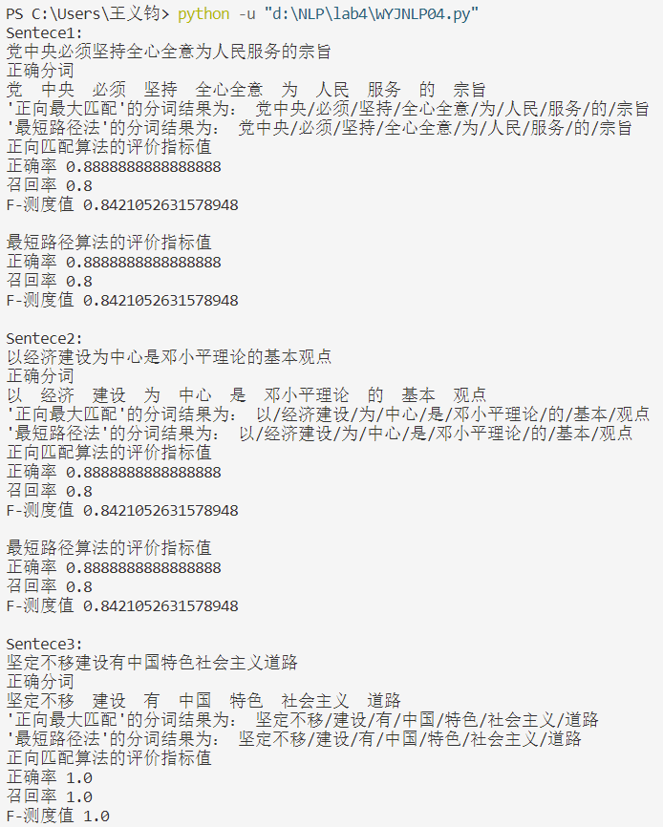

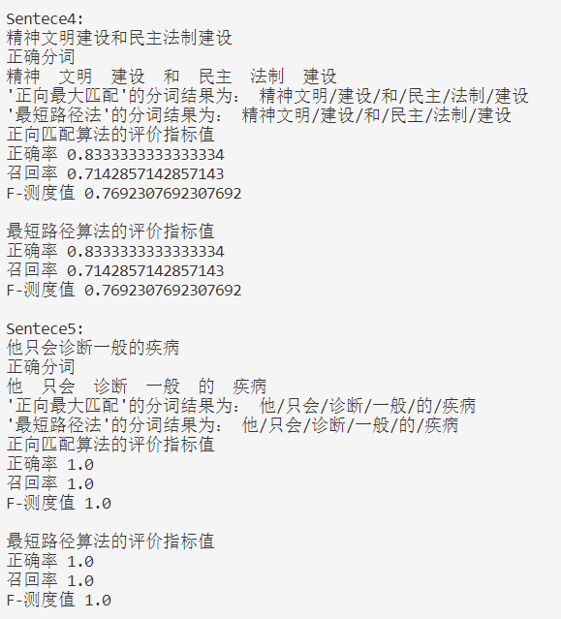

出现正确率和召回率的结果为1的情况是因为两个分词结果均相同，且符合正确分词结果。这里我没有测试更多的句子，因为字典树中词语暂时无法构成有歧义的句子。结合PPT上给出的示例和PKU给出的光明日报测试集，我给出如上所示句子与测试结果。

- 心得体会：
本次实验耗时颇多，实验主体基于实验二的成果，进一步测试最大匹配算法与最短路径算法，进一步巩固了理论课上所学的内容。在我看来本次实验有难度，在实现过程中难点和亮点在于创建分词区间。引入分词区间，在创建最短路径时用于搜索最远分词，在比较正确率计算重合度时可以直接比较区间长度，其难点在于如何利用python创建双元素数组，以及如何取其中某一维的元素进行比较。在实验中我学习了很多，对python的掌握也愈发熟练，希望在以后的实验中继续锻炼自己的能力。

